 | BUNDESABTEILUNG FÜR SICHERHEITSABWEHR UND HUMANITÄRE KATASTROPHEN

1. Allgemeines
Die BASHK ist eine durch Bundesmittel finanzierte Abteilung, welche sich mit folgenden Agenden befasst:

a) innovative nationale Sicherheitskonzepte
b) Zusammenarbeit mit internationalen Sicherheitsabteilungen
c) Konzepte zur Vermeidung und/oder Vorbereitung von humanitären Katastrophen
d) Erforschung von Systemen zur effizienten Kriminalitätsabwehr

2. Aktuelle Forschungsarbeit
Aktuell befasst sich die BASHK mit einem neuartigen Ansatz zur Organisation von nationalem Sicherheits- und Exekutivpersonal unter dem Aspekt der modernen Bedrohungslage durch global-strukturierte mafiöse oder terroristische Gruppen.

Die althergebrachte hierarchische und einsichtige Organisation von Polizei, Gendamerie und Staatspolizei vermag viele der aktuellen Brandstellen im Bereich öffentliche Sicherheit nicht erreichen, da ebendediese ihre Organisations- und Handlungsform sie zu Verhalten zwingt, dass nahezu von den modernen Brandstiftern gewollt ist. Das öffentliche Auftreten von Massen von uniformierten Sicherheitskräften bewirkt:

-> Verunsicherung der Bevölkerung ("Belagerungszustand")
-> massive Kosten
-> Sicherheitsrisiko abseits der polizeilichen Massenaufmärsche
-> in den Medien: oppressive Staatsmacht vs. unschuldige BürgerInnen

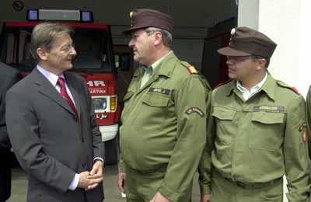 | Abbildung: herkömmliches Image und Auftreten der Sicherheitsexekutive. Es wird klar ersichtlich, dass die derart gebrandeten Mitarbeiter schwerlich an aktuellen Brandherden „andocken“ können.

Währendessen das Auftreten von kleinen Gruppierungen von unklarer Uniformierung und/oder uniformlos folgende Wirkungen erzielen kann:

-> Effizienz im Eingreifen
-> Kostenersparnis bei höherer allgemeiner Sicherheit
-> unauffälliges Auftreten ohne Massenverstörung
-> Professionalisierung innerhalb der Gruppe

3. zur Re-Organisation der Sicherheitsexekutive im Detail
Folgende Grafik soll unseren Ansatz zur Re-Organisation der Beamtenstruktur im Exekutivbereich veranschaulichen:

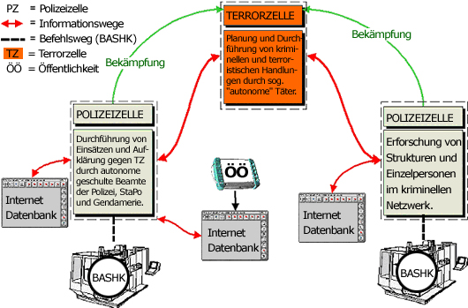

4. juristische Aspekte der Exekutivorganisation und internationale Zusammenarbeit
Die Umsetzung der oben angedeuteten Massnahmen und Umstrukturierungen obliegen dem Gesetzgeber und in der Folge den WählerInnen. Die BASHK ist prinzipiell und grundsätzlich jedweden demokratischen politischen Parteien aufgeschlossen, welche die innovativen Ansätze der BA verstehen und verwenden wollen.
Die BASHK kann auf eine jahrelange erfolgreiche Zusammenarbeit mit dem deutschen Ministerium für das Innere (http://www.bmdi.de) zurückblicken und nimmt mit seinen Angestellten an internationalen Kongressen zum Thema Sicherheit teil.

Medieninhaber (Verleger):  BA FÜR SICHERHEITSABWEHR UND HUMANITÄRE KATASTROPHEN  A-1220 Wien, Stockwartegasse 11/8  e-mail: poststelle@bmdi.de  http://www.austria.gv.at  Auszugsweiser Abdruck des Textes gestattet.  Autoren:  DI Sandra Baierl  Dr. Andreas Bichlbauer („juristische Aspekte der Exekutivorganisation“)  Redaktion:  Abteilung III/1  Grafische Gestaltung:  Kreativstudio bartnlisa, A-1020 Wien |   

